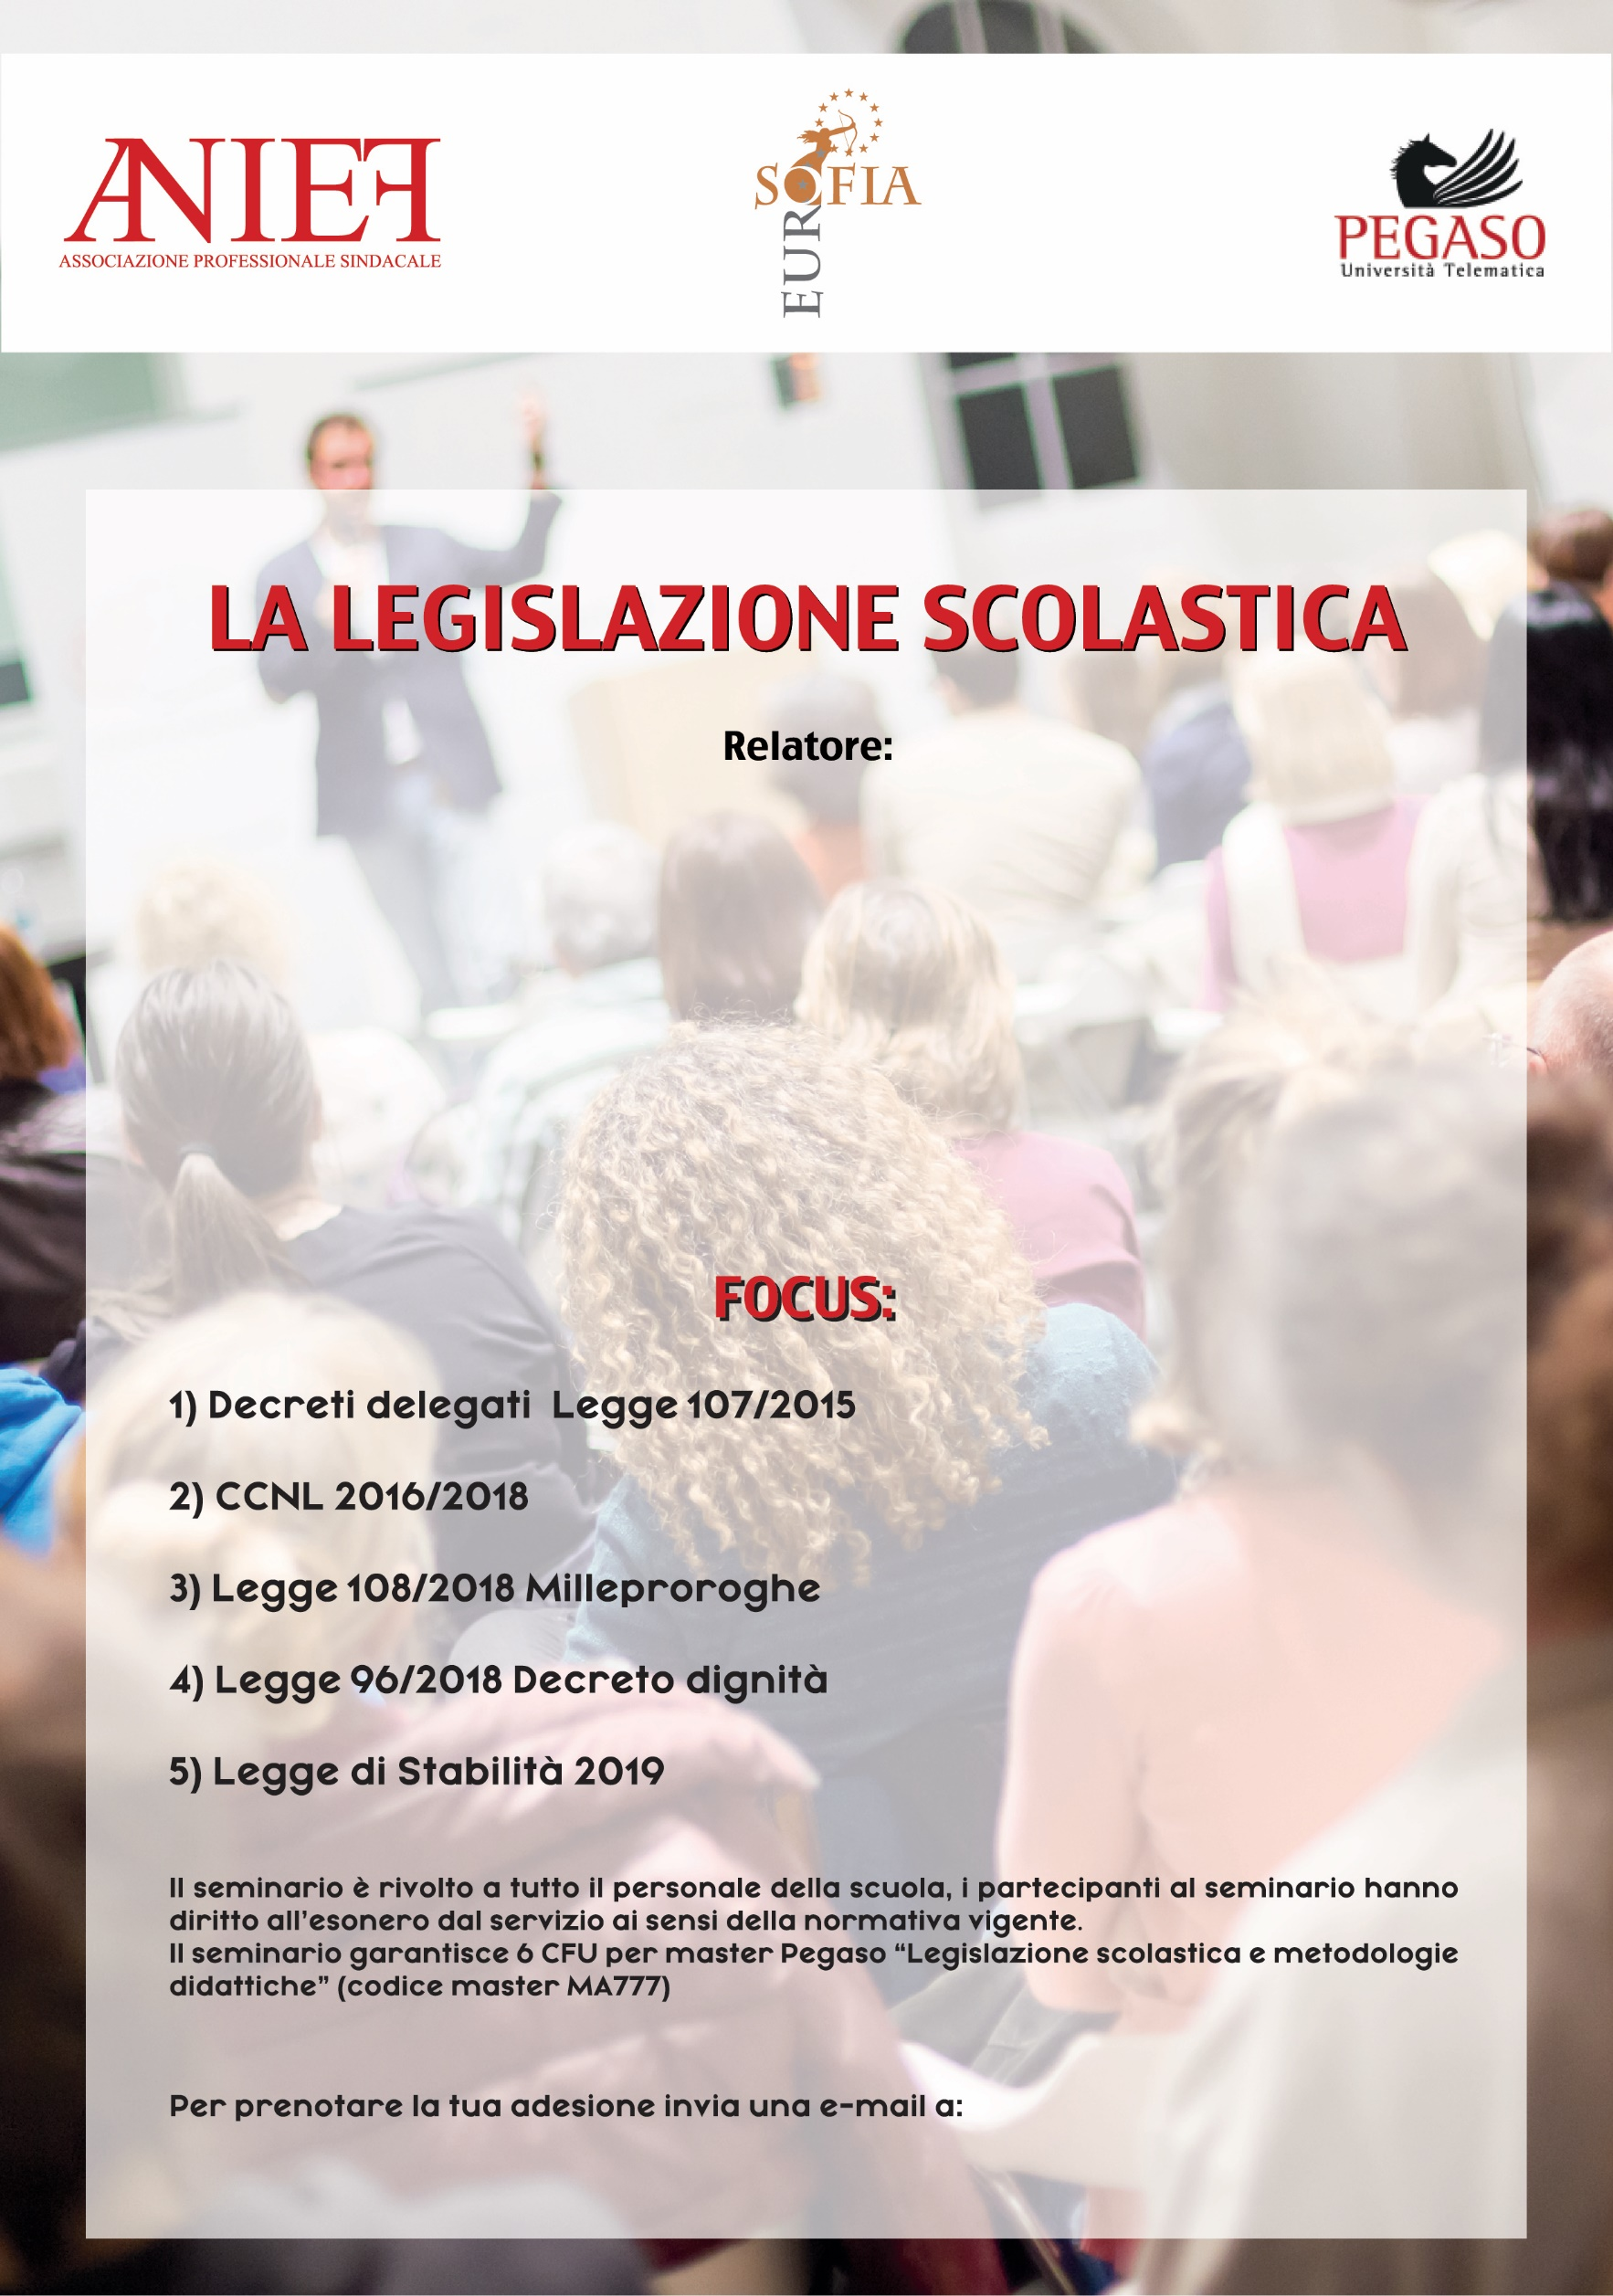

**arezzo@anief it**

**Prof.re Fabio Lucio Ingraiti- Prof.re Gennaro Ferraro**

**Arezzo 18 Dicembre 2018**

dalle ore 14:30 alle ore 16:30

presso: Itis Galileo Galilei - via Dino Menci 1